CURRICULUM VITAE
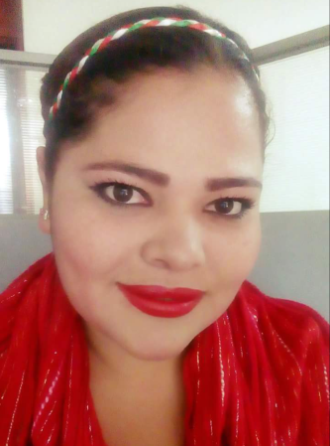

NOMBRE COMPLETO:
HILDA OFELIA CASTRO BOJORQUEZ
PUESTO ACTUAL:
COORDINADOR DE COMUNICACIÓN SOCIAL

DIRECCIÓN OFICIAL:
CALLE PORRAS No. 201 ESQ. CON PALOMA
TELÉFONO OFICIAL:
1-37-83-51
ULTIMO GRADO DE ESTUDIOS:
LICENCIATURA EN CIENCIAS Y TECNICAS DE LA COMUNICACION
EXPERIENCIA LABORAL:
CONDUCTORA Y REPORTERA DE PROGRAMA DE TELEVICIÓN EN EL CANAL 10

COLABORADORA DE COMUNICACIÓN SOCIAL EN CAMPAÑA DE LA DIPUTACIÓN ESTATAL DEL PRIMER DISTRITO DEL ESTADO DE DURANGO, REPRESENTADO POR EL C.P. CARLOS EMILIO CONTRERAS GALINDO

